Федеральное государственное автономное образовательное учреждение
высшего образования
"Национальный исследовательский университет
"Высшая школа экономики"

Московский институт электроники и математики Национального исследовательского университета "Высшая школа экономики"

Департамент компьютерной инженерии

Направление подготовки 09.04.01 «Информатика и вычислительная техника»
Программа «Компьютерные системы и сети»

О Т Ч Е Т

по научно-исследовательской практике

РАЗРАБОТКА И РЕАЛИЗАЦИЯ МЕТОДА ГОЛОСОВОГО НАБОРА С++ КОДА

Студент _Некрасов Д.К._ ____МКС-173_____

Руководитель практики:
___________________________________________
(Фамилия И.О., должность, подпись)

Ответственный за организацию практики:
Вишнеков А.В., профессор, МИЭМ НИУ ВШЭ
(Фамилия И.О., должность, подпись)

Практика пройдена с оценкой ______________

Москва, 2019

Оглавление
Введение 3
1 Портирование на платформу Android 3
2 Изменения в архитектуре 3
3 Добавление возможности редактирования кода 6
4 Обработка имён функций на английском языке 7
5 Разработка системы тестов 7
6 Графический интерфейс пользователя 8
7 Заключение 11
8 Список литературы 11

Введение
В данном документе представлены результаты прохождения научно-исследовательской практики.
Основными задачами прохождения практики являются:
- Портирование существующего программного кода на платформу Android;
- Доработка существующего программного кода с целью добавления возможности редактирования кода;
- Доработка существующего программного кода с целью корректной обработки имён функций на английском языке;
- Разработка системы тестов для итоговой программы в виде файлов записи голоса;
- Разработка конечного графического интерфейса пользователя.

Портирование на платформу Android
Основной технологией, обеспечивающей работу приложения на платформе Android, является Kivy. Kivy – python библиотека с открытым исходным кодом, предназначенная для разработки мобильных приложений и других программ, поддерживающих NUI (natural user interface) и multi-touch жесты (Wikipedia.org, 2019).
В ходе прохождения научно-исследовательской практики уже имеющийся интерфейс, написанный на PyQt5, был переписан на Kivy.
Для сборки конечного apk файла из python исходников используется инструмент Buildozer (HeaTTheatR, 2019), что позволило сформировать apk файл и успешно запустить приложение на платформе Andriod.
Программный код Kivy приведён в главе 6 «Графический интерфейс пользователя»

Изменения в архитектуре
Для данной работы необходимо улучшить алгоритм «понимания» смысла фразы. Облегчает задачу тот факт, что предметная область ограничена, поэтому появляется возможность использовать те инструменты, использование которых даёт плохие результаты в более общих задачах.
Краткое описание имеющегося алгоритма:
- В программе определены «языковые шаблоны» - группа массивов, каждый из которых определяет:
  - «Тип» слова;
  - Может ли слово быть пропущенным;
  - Может ли слово повторяться;
  - Значение слова по умолчанию.
- Когда на вход программе приходит новое слово, она проверяет:
  - Возможные шаблоны;
  - Возможные типы слов, основываясь на возможных шаблонах;
  - Возможные атрибуты всех объектов языка (основываясь на предварительно определённых данных о звучании каждого конкретного атрибута);
  - Возможные типы слов, основываясь на возможных атрибутах и объектов языка.
- На основании данных о возможном типе слова (берётся пересечение двух найденных списков) определяется тип слова;
- В шаблоне сохраняется данное слово;
- Как только шаблон заполнен в достаточной мере, происходит вызов функции генерации кода, определённой для каждого шаблона;
- Функция генерации кода изменяет текущее дерево объектов языка, производя необходимое действие

Несмотря на то, что алгоритм рабочий, в ходе тестирования и реализации данного алгоритма (работа прошлого года) были выявлены следующие недоработки данного метода:
- Пункт 1. Определение достаточного количества шаблонов представляет собой комплексную задачу, требующую значительных временных затрат;
- Пункт 3. При данном методе определение типа слова может быть неоднозначным. В ходе первоначального тестирования данная проблема не была обнаружена ввиду малого (тестового) количества определённых шаблонов и объектов языка;
- Пункт 6. На практике оказалось, что определение функций для каждого шаблона является самой узкой частью данного алгоритма:
  - Большая вероятность допустить ошибку при определении столь большого количества функций;
  - Сами функции на практике оказались довольно сложными в реализации из-за большого количества вариантов слов с определённым типом;
  - Эти функции значительно замедляют работу распознавателя из-за повторного прохода по массивам звуков объектов, атрибутов, командных слов и т.п.
По вышеперечисленным причинам было принято решение сменить используемый алгоритм, при этом к нему предъявляются следующие требования:
- Отсутствие необходимости вручную определять возможные шаблоны (их количество очень велико);
- Отсутствие неоднозначности выбранного типа слова (насколько это возможно при обработке речи на естественном языке);
- Отсутствие привязки функции кодогенерации к объектам;
- Минимизация производимых сравнений исследуемого слова с массивами слов, представляющие звучание.
Рассмотрим логику построения нового алгоритма.
Было решено воспользоваться главным ограничением предметной области: распознаваемый язык, по сути, является командным. Команды идут в виде:
[действие] [объект действия] [место действия]
К примеру, в команде «добавить в тело класса potato метод set»:
- [действие] – добавить
- [объект действия] – метод с именем set
- [место действия] – тело класса с именем potato
Из этого следует, что для каждой команды нужно определить:
- Action – одна из известных и определённых команд, поддерживаемая редактором;
- What – объект, над которым нужно произвести действие;
- Where – объект, внутри которого нужно произвести действие.
Определить действие не составляет труда, нужно лишь сравнить звуковое представление слова с имеющимися представлениями известных команд.
В зависимости от текущего действия может не определяться часть (или все) характеристики объекта. В этом случае атрибуты остаются со значениями по умолчанию.
Приведённые объекты при инициализации являются абстрактными, т.е. «объектом» без заранее определённых атрибутов. По мере доступа следующих слов определение объекта постепенно дополняется.
Данная переработка алгоритма позволила снизить до минимума объём и сложность описания объектов языка. В качестве примера ниже приведён код описания объекта «класс»:
class Class(abstractObject):
"""Represents C++ class"""

def __init__(self, _attributes = {}):
super().__init__(languageType.CLASS)

self.attributes = _attributes

name = stringAttribute("name", ["имя", "название"], "")
self.attributes[name.name] = name

parents = multiAttribute("parents", ["родитель"], [])
self.attributes[parents.name] = parents

body = multiAttribute("body", ["тело", "реализация"], [])
self.attributes[body.name] = body

def __repr__(self):
str = "class "
str += self.attributes["name"].value if self.attributes["name"].value else "unnamedClass"
str += " {\n"
for body_element in self.attributes["body"].value:
str += "\t" + str2(body_element).replace("\n", "\n\t") + "\n"
str += "}"
return str.replace("\t", " " * 4)

Как видно, для добавления поддержки нового объекта необходимо определить:
- Атрибуты объекта (всего 3 типа атрибутов)
- Функция отображения объекта (итоговый вид объекта в целевом коде программы )

Добавление возможности редактирования кода
Для добавления возможности редактирования кода нужно добавить поддержку команды «изменить». Когда человек говорит «измени», в голове рождаются 2 вопроса «Что?» и «Где?». Первоначальная цель – изменить текущее положение курсора. К примеру:
- «изменить тело метода set potato»
  - «что?» тело
  - «где?» метод set potato
В результате выполнения команды следующая команда будет иметь определённое место – тело метода.
В качестве первоначального признака по обработки отдельных слов взята его морфологическая характеристика. К примеру, для слова «изменить» известно, что это слово – глагол в инфинитивной форме; для слова «метода» известно, что это слово – существительное в родительном падеже.
В данном примере слово «тело» обозначает атрибут «sound» объекта method, для каждого объекта целевого языка подобная обработка унифицирована.
На рис. 1. «Упрощённая схема алгоритма определения типа слова» представлена блок-схема алгоритма выбора типа слова, описанная выше. Данная схема не отражает полный перечень типов слов и их характеристик, но даёт понять принцип отбора слов.

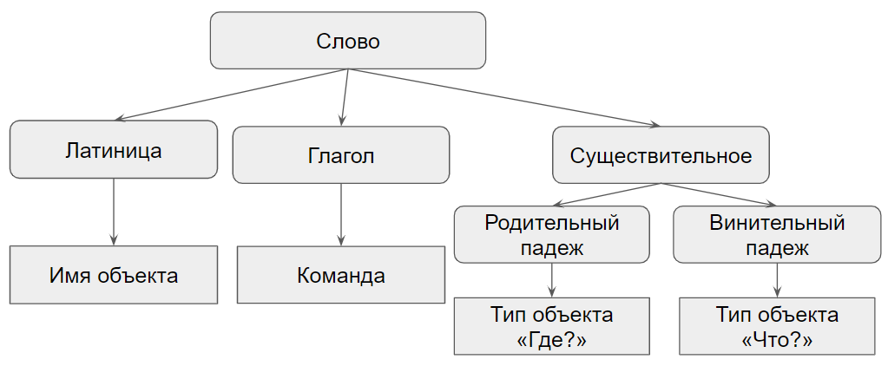
- Упрощённая схема алгоритма определения типа слова
Для получения морфологической информации о слове был использован инструмент pymorphy2 (kmike, 2019).

Обработка имён функций на английском языке
Обработка имён функций заключается в том, что во входном потоке присутствуют слова на латинице, соответственно такие слова воспринимаются как имя объекта. Для понимания того, какому объекту (what или where, «Что?» и «Где?» соответственно) используется специальный флаг self.is_where_mode, по умолчанию имя присваивается объекту «Что?». Ниже приведён код функции обработки слова на латинице:

def parseName (self, p):
# Find out what object we should change
if self.is_where_mode:
object = self.where
else:
object = self.what

# parse the name of the object
if "name" in object.attributes:
if not object.attributes["name"].value:
object.attributes["name"].value = p.normal_form.lower()
else:
object.attributes["name"].value += p.normal_form[0].title() + p.normal_form[1:].lower()

Разработка системы тестов
Тесты выполнены в виде набора файлов, хранящих запись сэмплов голоса в формате wav. К каждому такому файлу прилагается «идеальный» результирующий файл, с которым сравнивается результат, полученный после работы программы.
Модуль тестирования представляет собой класс, который «подменяет» запись с микрофона записью из входного файла.

Графический интерфейс пользователя
Ввиду специфики работы с пользователем – посредством голоса, графический интерфейс представляет собой всего несколько элементов:
- Кнопку управления микрофоном;
- Поле отображение кода на целевом языке;
- Строка ввода слов (для целей тестирования, в будущем предполагается убрать данную строку).
На рис. 2. «Вид интерфейса с заполненной текстовой строкой» представлен внешний вид интерфейса в тестовом режиме без набранного кода.
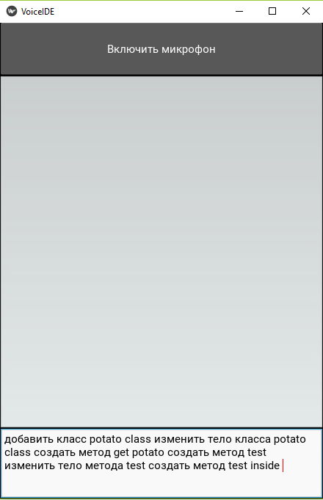
- Вид интерфейса с заполненной текстовой строкой
На рис. 3. «Вид интерфейса с кодом на целевом языке» представлен внешний вид интерфейса в тестовом режиме с набранным кодом.

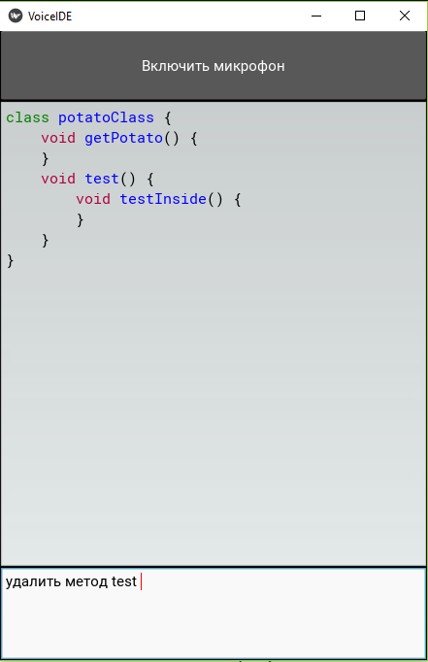
- Вид интерфейса с кодом на целевом языке
Ниже приведён программный код класса окна Kivy, для написания которого была использована официальная документация (Kivy-dev Google Group, 2019):
class VoiceIDE(App):
def __init__(self):
self.wh = WordHandler.WordHandler()
listener = threading.Thread(target=self.soundHandle)
self.code_out = CodeInput(lexer = CppLexer(), readonly = True)
#self.code_out = CodeInput(lexer = CppLexer())

self.mic_button = Button(text='Включить микрофон')
self.mic_button.bind(on_press = self.switchMic)

return super().__init__()

def build(self):
v_layout = BoxLayout(orientation='vertical')
g_layout = BoxLayout(spacing = 7, size_hint = [1, .15])
g_layout.add_widget(self.mic_button)

v_layout.add_widget(g_layout)
v_layout.add_widget(self.code_out)
input_line = TextInput(size_hint = [1, 0.2])
input_line.text = PRE_TEXT
input_line.bind(text = self.sendWordIfSpace_s)
input_line.focus = True
v_layout.add_widget(input_line)
return v_layout

if __name__ == '__main__':
VoiceIDE().run()

Заключение
В ходе выполнения научно-исследовательской практической работы была разработана новая архитектура приложения, реализована вся необходимая для демонстрации возможности работы функциональность.
Итоговое приложение нельзя назвать готовой выпускной работой, так как в итоговом приложении нет поддержки всех основных языковых объектов. Добавить их планируется за рамками данной работы.

Список литературы
HeaTTheatR Осторожно — Бульдозер (сборка apk пакетов в Kivy) [Online] // Habr.com. - 03 18, 2019. - https://habr.com/ru/post/301776/.
Kivy-dev Google Group Kivy Programming Guide [Online]. - 03 18, 2019. - https://kivy.org/doc/stable/guide-index.html.
kmike Руководство pymorphy2 [Online]. - 03 18, 2019. - https://pymorphy2.readthedocs.io/en/0.2/user/index.html.
Wikipedia.org Kivy (framework) [Online] // Wikipedia. - 03 18, 2019. - https://en.wikipedia.org/wiki/Kivy_(framework).

